Конспект дистанционного занятия для детей с логопедическими проблемами «Теремок».
Задачи: развитие речевого слуха у детей, закрепление навыков четкой, правильной, выразительной речи, автоматизация звука «Ш», знакомство с дикими животными.
Педагог:
- Здравствуйте.
- Все мы знаем, все мы верим,
Есть на свете дивный терем.
Терем, терем покажись
Покружись остановись.
(Слайд 1 «Теремок» без животных)
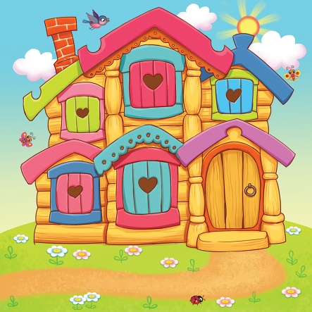
- Что вы видите?
- Да, это терем, теремок.
-Есть такая сказка, давайте вспомним кто там живет?
(Перечисляем)
(Слайд 2 «Теремок» с животными) 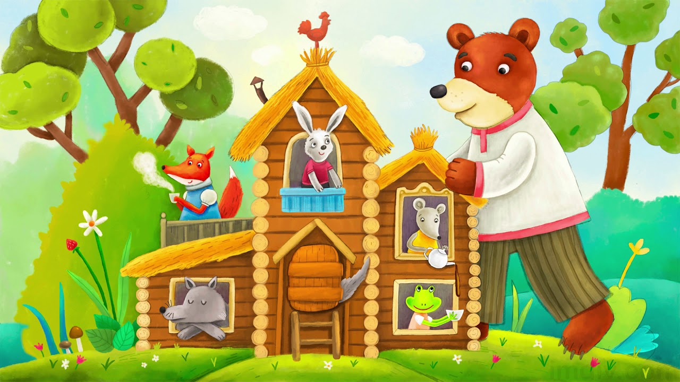
- Как мы назовем всех этих животных?
- Они домашние? Нет.
- Правильно это дикие животные!
- Вечером наши звери любят собираться вместе, веселиться, играть и даже иногда баловаться, передразнивать друг друга.
- Давайте мы поиграем вместе с ними. Повторим за мышкой как она прячет зернышки за щечкой. Язык упирается в щеку, образуя бугорки. (Слайд 3 «Мышка»)

- Лягушка широко улыбается (Слайд 4 «Лягушка»)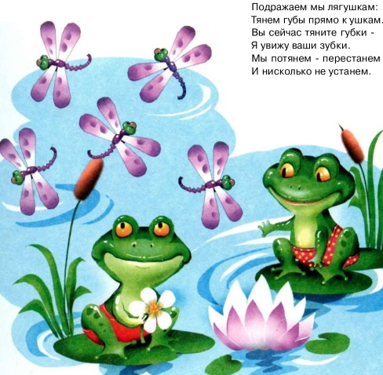
- Лиса умеет показывать язычок. Высовывает широкий язык и убирает. (Слайд 5 «Лиса»)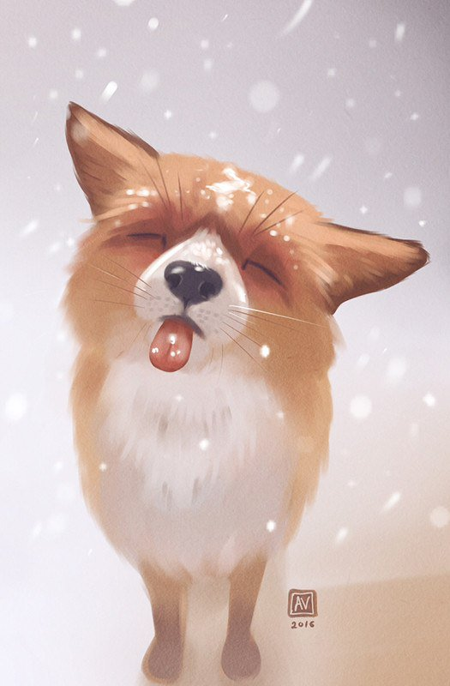
- Волк любит скалить зубы (Слайд 6 «Волк» - упражнение «Оскал»)
- Зайчик любит звать в гости гостей. Берет в руки барабан и громко барабанит. И мы тоже побарабаним нашим язычков по небу. (Слайд 7 «Заяц с барабаном») 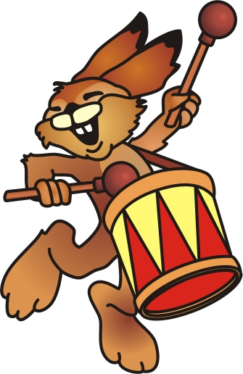
- Кто же пришел в гости в теремок?
(пальчиковая гимнастика, мнем подушечку каждого пальца, начиная с большого)
Зайчик всех позвал зверей, (большой палец)
Птиц и ящериц и змей, (Указательный)
Пеликанов, журавлей, (Средний)
Бегимотов, соболей, (Безымянный)
Голубей и глухарей, (Мезинец)
И клестов и снегирей, (Большой)
Он позвал к себе козла, (Указательный)
Обезьянку и осла, (Средний)
Дикобраза и ежа, (Безымянный)
Черепаху и ужа. (Мезинец)
(Педагог показывает, дети повторяют)
Сели все звери ужинать, а ничего не получается. Надо мишке нам помочь, сказать волшебные слова. (Слайд 8 «Мишка с кастрюлей»)
Ша-ша-ша – молочная лапша
Шу-шу-шу - мишка варит нам лапшу
Шу-шу-шу – я люблю лапшу
Ши-ши-ши – все хотят лапши.
- Очень вкусный ужин получился у мишки, но горячий. Надо подуть. (Дыхательная гимнастика – носом вдох и выдуваем воздух вытянутыми губами)
- Все звери облизались (Упражнение «Вкусное -варенье») и почистили зубки (Упражнение «Чистим зубы»)
- Собрались все звери спать. (Слайд 9 «Звери спят»)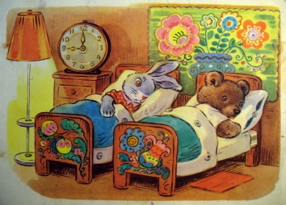
Мы себе под ушко, положим подушку.
Мягкая подушка, есть у нас под ушком!
- Скажем всем зверятам тихо «До свидания, спокойного вам сна» Т-щ-щ (пальчик к губам)
-И нам с вами пора прощаться. Пока-пока!!!

*Все картинки взяты с простора интернета.

